Рабочая тетрадь по речевому этикету
Класс 5
Составитель: Притченко Н.Н.
Учитель русского языка и литературы
МКОУ Звонаревокутская СОШ
Омской области
Азовского района

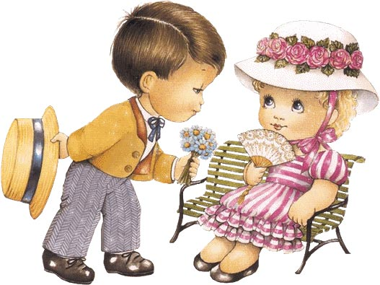

В рабочей тетради сделана попытка представить задания ко всем темам программы « Ежели вы вежливы, или Речевой этикет в ситуациях и заданиях». Практически каждая тема заканчивается проектным заданием, которое ребята выполняют в группах или индивидуально на занятиях. Презентации проектов могут быть представлены в самой разнообразной форме. Формы представления тоже рекомендованы.

Тема №1 .Из истории этикета
Задание 1.Объясните, как вы понимаете высказывание Д.С.Лихачёва «Наша речь –важнейшая часть не только нашего поведения, но и нашей души, ума»
___________________________________________________________________________________________________________________________________________________________________________________________________________________________________________________________________________________________________________________________________________________________________________________________________________________________________________________
Задание 2.
Закончите предложения:
Слово «этикет» пришло к нам из ________________ языка, где имеет значение__________________.
Речевой этикет – ________________, принятые в_________________ между людьми.

Задание 3.Прочитайте притчу, Выпишите ключевые слова, составьте дневник двойной записи, объясните, как вы понимаете притчу.

Ключевые слова | Ваши комментарии, аргументы, почему эти слова важны в тексте, почему вы их выбрали
Вывод:

Притча о доброте и вежливости.
Однажды к Учителю пришел юноша и попросил разрешения заниматься у него.
— Зачем тебе это? — спросил мастер.
— Хочу стать сильным и непобедимым.
— Тогда стань им! Будь добр со всеми, вежлив и внимателен. Доброта и вежливость принесут тебе уважение других. Твой дух станет чистым и добрым, а значит, сильным. Внимательность поможет тебе замечать самые тончайшие изменения, это даст возможность избегать столкновений, а значит, выиграть поединок, не вступая в него. Если же ты научишься предотвращать столкновения, то станешь непобедимым.
— Почему?
— Потому что тебе не с кем будет сражаться.
Юноша ушел, но через несколько лет вернулся к Учителю.
— Что тебе нужно? — спросил старый мастер.
— Я пришел поинтересоваться Вашим здоровьем и узнать, не нужна ли Вам помощь...
И тогда Учитель взял его в ученики.

Задание 4.
Прочитайте стихотворение и объясните его название. Согласны ли вы с этим советом?
СОВЕТ НАОБОРОТ
Если ты пришел к знакомым,
Не здоровайся ни с кем.
Слов «пожалуйста», «спасибо»
Никому не говори.
Отвернись и на вопросы
Ни на чьи не отвечай.
И тогда никто не скажет
Про тебя, что ты болтун.
(Г. Остер)
С какими «вредными» советами Г. Остера вы знакомы?
Попробуйте придумать подобный «совет наоборот», связанный с употреблением в речи известных вам этикетных слов.
Задание 5. В какой речевой ситуации употребляется каждый из перечисленных фразеологизмов и пословиц? Докажите.
1) Не в службу, а в дружбу. 2) Сколько лет, сколько зим! 3) Милости прошу к нашему шалашу. 4) С легким паром! 5) Ни пуха ни пера! 6) Легок на помине. 7) Чем богаты, тем и рады.

Проектное задание. Подготовьте небольшое сообщение об особенностях современного этикета. Используйте рисунки, карточки с речевыми формулами и т.д.

Тема№2
Приветствие

Задание 1.
Запишите формы приветствия

С родителями
С подругой (другом)
С учителем
С врачом
С незнакомым человеком
С взрослым соседом
С продавцом в магазине
С директором школы

Задание 2. Какая мысль объединяет эти стихотворения?

1) Друзья мои, внушайте людям веру,
И чаще говорите: «Добрый день!»
И следуйте хорошему примеру —
Продляйте добрым словом жизнь людей!
(В. Боков)

2)Здравствуйте! —
Поклонившись, мы друг другу сказали,
Хотя были совсем незнакомы.
Здравствуйте! —
Что особого тем мы друг другу сказали?
Просто «здравствуйте», больше ведь мы
ничего не сказали,
Отчего же на капельку солнца прибавилось
в мире?
Отчего же на капельку счастья прибавилось
в мире?
Отчего же на капельку радостней сделалась
жизнь?
(В. Солоухин)
____________________________________________________________________________________________________________________________________________________________________________________________________________________________________________________________________________________________________________________________________________________________
Задание 3.
Прочитайте отрывок из книги «Юности честное зерцало, или Показания к житейскому обхождению…» (1717 г.), которая представляла собой пособие для обучения и воспитания детей дворян, составленное сподвижниками Петра I. Объясните, как вы поняли содержание этого отрывка.
Когда родители или кто другой их спросят, позовут, то должны они к ним отозваться тотчас, как голос их послышат. И потом сказать: Что изволите, государь Батюшка? или государыня Матушка или Что мне прикажете, государь? – а не так: Что? Чего? Што? Как ты говоришь? Чего хочешь? И не дерзостно отвечать да, так и ниже вдруг наотказ молвить нет, но сказать: Так, мой государь, учиню так, как вы, государь, приказали.
Как вы полагаете, можно ли рекомендовать эти правила общения между родителями и детьми в современном обществе? Аргументируйте свою точку зрения._______________________________________________________________________________________________________________________________________________________________________________________________________________________________________________________________
Задание 4. Прочитайте диалоги – приветствия. Вспомните, из каких литературные произведений они взяты?
- – Здравствуй, добрый человек, в поле трудничек!
– Здорово будь, Вольга Всеславьевич!
Ответ________________________________________________________
- –Здорово, ершишка!
- Здравствуй, щучишка! Зачем ты пришла!
Ответ_______________________________________________________
- – Здорово, красная девица! – говорит Ивашко Запечник.
- Добро пожаловать, прохожий молодец! – отвечает ему девица из царства серебряного.
Ответ_______________________________________________________

Задание 5. В каких ситуациях употребляются данные речевые формулы? Разыграйте сцены приветствия. Составьте диалоги.
Заполните таблицу

Этикетные формулы | Речевая ситуация  (кто – кому – о чем – где – когда – почему – зачем)

Пламенный привет! Доброго здоровья! Позвольте поприветствовать Вас! Здравствуй(те)! Кого я вижу! Мое почтение! Привет честной компании! Наше Вам с кисточкой! Сколько лет, сколько зим! С прибытием! Нижайшее почтение! Общий салют! Добро пожаловать! Привет от старых штиблет! Рад Вас видеть. Сердечно приветствую Вас. Доброе утро! Здорово, браток! Легок на помине! Приветствую Вас! Мое почтение! Здравия желаю! Хелло! Хлеб да соль! Добрый вечер!

Задание 6. Игра « Аукцион приветствий». За определенное время вспомните и напишите приветствие, которыми мы пользуемся в повседневной жизни

________________________________________________________________________________________________________________________________________________________________________________________________________________________________________________________________________________________________________________________________________________________________________________________________________
Задание 7.В группе. Составьте кластер на тему Приветствие. Выберите цветовую гамму для вашей схемы, подготовьте презентацию своей работы

Задание 8 .Как вы понимаете пословицу
He мудрен привет, а сердца покоряет?__________________________________________________________________________________________________________________________________________________________________________________________________________________________________________________________________________________________________________________________________________________

Задание 9. Расскажите о происхождении слова здравствуйте_________________________________________________________________________________________________________________________________________________________________________________________________________________________________________________________

Задание 10. Проанализируйте указанные этикетные формулы и укажите, в какой речевой ситуации уместно их употребление.
Жду ответа. Жму руку. Мое почтение! Можете быть свободны. Не буду Вам мешать. Разрешите идти? Не забывайте нас! Ну, мне пора. Не смею Вас задерживать. Покедова! Прощайте соседи, до будущей беседы. Путь добрый. Скатертью дорога. Прощай! В добрый час! Желаю удачи! Позвольте попрощаться! До скорого свидания! Честь имею кланяться! Чао-какао! Гуд бай! Не поминайте лихом! Будьте здоровы! Всего! До завтра! Ни пуха ни пера! Увидимся!
Этикетные формулы | Речевая ситуация (кто – кому – о чем – где – когда – почему – зачем)

Проектное задание. Найдите информацию об особенностях приветствия в разных странах, представьте, что вы работник турагентства, составьте рекомендации туристам (брошюрки), учитывая найденную вами информацию.

Тема №3
Знакомство
Задание 1.
Запишите речевые формулы, которые вы будете использовать, когда будете знакомить

1.Родителей с другом
2.директора школы с новым учеником
3.одноклассником с вашими родителями
4.гостей с вашими друзьями

Задание 2.запишите речевые формулы, которые вы будете использовать, когда будете знакомиться
1.с новыми соседями
2.с попутчиком в дороге
3.с новым учеником
4.с родителями друга

Задание 3. Прочитайте стихотворение и объясните его название. О каких нарушениях речевых норм говорится в этом стихотворении?
КАК ЕГО ЗОВУТ?
Друзья, вот вам на всякий случай
Стихи о школьнике одном.
Его зовут… А впрочем, лучше
Мы здесь его не назовем.
«Спасибо», «Здравствуйте», «Простите»
Произносить он не привык.
Простого слова «извините»
Не одолел его язык…
Ему бывает часто лень
Сказать при встрече «добрый день».
Казалось бы, простое слово,
А он стесняется, молчит,
И в лучшем случае «здорово»
Он вместо «здравствуйте» бубнит.
А вместо слова «до свиданья»
Не говорит он ничего
Или заявит на прощанье:
«Ну, я пошел. Пока! Всего!»
Не скажет он друзьям по школе:
Алеша, Петя, Ваня, Толя.
Своих друзей зовет он только:
Алешка, Петька, Ванька, Толька.
Ребята, мы не можем тут
Сказать вам, как его зовут.
Мы честно вас предупреждаем,
Что имени его не знаем.
Но имя что? Ведь суть не в нем —
Вам этот школьник не знаком?
(М. Червинский)

Задание 4
Попробуйте сформулировать значения 20 распространенных жестов. Объясните, для чего нужно владеть этой информацией.
1) Если ваш собеседник барабанит пальцами, то это может означать, что он…
2) Если ваш собеседник пожимает плечами, то это может означать, что ему…
3) Если человек стискивает руки, то это может означать…
4) Если ваш собеседник сжимает кулаки, то это значит, что он…
5) Если руки расслаблены и человек поворачивает ладони вверх, держа их перед собой, то это значит, что он…
6) Если человек на официальном приеме расстегивает пиджак, значит, он…
7) Руки, скрещенные на груди, означают…
8) Если человек идет быстро, руки у него висят свободно, подбородок поднят, стало быть, он…
9) Если человек идет, волоча ноги, руки в карманах, голова опущена вниз, значит, он…
10) Ладонь руки, положенная на щеку, означает…
11) Если ваш собеседник ударяет себя по подбородку, значит, его…
12) Если человек трогает или потирает нос, значит…
13) Если человек становится в позу «руки в боки», это может означать…
14) Если ладони сложены домиком, это может означать…
15) Если ваш собеседник наклоняет голову набок, значит…
16) Если человек расхаживает взад и вперед, то он…
17) Если человек сидит на краю стула, значит, он…
18) Если человек сидит нога на ногу и слегка покачивает ногой, то…
19) Если человек делает характерный жест указательным пальцем, то…
20) Если человек отвел руку за спину и сжал ее в кулак, а другой рукой держит ее за запястье, то он…

Задание 5. Разыграйте ситуации
1.В школу пришёл новый учитель. Какой диалог мог состояться между ним и директором школы.____________________________________________________________________________________________________________________________________________________________________________________________________________________________________________________________________________________________________________________________________________________________________________________________________________________________________________ 2.К директору книжного магазина пришла девушка. Она хочет здесь работать. Какой разговор произойдет между директором и девушкой?
____________________________________________________________________________________________________________________________________________________________________________________________________________________________________________________________________________________________________________________________________________________________

Задание 6.
Прочитайте отрывок из романа А. Крона «Бессонница». Какая особенность русского речевого этикета демонстрируется в этом диалоге?
– Скажите, мистер Вагнер, – начал я, но он меня прервал.
– Меня зовут Дэн. Или Даня.
– Это уж очень по-американски. Айк, Джек… Как звали вашего отца?
– Оскаром.
– Так вот. Даниил Оскарович… Можно мне вас так называть?
– Пожалуйста, мне это будет только приятно.

Проектное задание. Многие личные имена, которыми привычно называют на Руси младенцев, по происхождению своему являются иностранными и пришли много веков назад из латинского и греческого языков. Такие имена можно «перевести» на русский язык. Вот значения некоторых распространенных имен.
Александр (греч.) – защитник, помощник
Анастасия (греч.) – воскрешенная
Узнайте значение имён ребят вашего класса, оформите словарь или газету.

Тема 4
Обращение
Задание 1.
Как обратиться к людям в данных ситуациях? Разыграйте ситуации.
1.к продавцу с просьбой показать книгу
2.к учителю с просьбой расписаться в дневнике
3.к товарищу с просьбой разъяснить домашнее задание
4.в кассе кинотеатра к кассиру с вопросам о наличии билетов
5.к родителям друга с любой просьбой

Задание 2.Вы в незнакомом городе. Обратитесь с разными вопросами к незнакомым людям

адресат | ситуация | Речевая формула
1.ровесник | Вы не знаете , как пройти на определённую улицу
2.девушка | Вам необходимо в магазине подобрать сувенир
3пожилой человек | Вам необходимо узнать , который час
4.полицейский | Вам необходимо добраться до ближайшей станции метро
5.официант | Вы проголодались и хотели бы перекусить
6.кондуктор | Вы не знаете, на какой остановке вам выходить

Задание 3. . В «Сказке о рыбаке и рыбке» А. С. Пушкина найдите обращения. Выпишите их, распределяя на группы в зависимости от того, к какому лицу они относятся: рыбке, старику, старухе.
Заполните таблицу
обращение | Отношения между героями | Настроение | Культура  Воспитанность

Задание 4.Проанализируйте «Сказку о мертвой царевне и о семи богатырях» А. С. Пушкина.

Задание 5. В сказках, песнях, былинах найдите обращения на ты к старшим по возрасту,к людям, стоящим у власти (царям, боярам и т.д). Чем объяснить такой способ обращения.
Задание 6.в чём разница обращений на Вы и на Ты?Опишите речевые ситуации, в которых уместны данные обращения.
ВЫ | ТЫ
(кто – кому – о чем – где – когда – почему – зачем) | (кто – кому – о чем – где – когда – почему – зачем)

Задание 7.Как вы понимаете высказывание «Местоимения – как бы крохотное зеркало, в котором отражается система общественных отношений».(А. Леонтьев)
Задание 8. Прочитайте ситуации и составьте на их основе диалоги. В диалогах используйте подходящие по смыслу обращения (Девушка! ... Простите, … Товарищ милиционер, … Извините, пожалуйста, … Молодой человек! … Гражданин! … Вы не знаете, …) и словосочетания (как доехать до …, как пройти к …, сесть на автобус (троллейбус), пройти площадь, квартал …, перейти (через) улицу, площадь …,перейти на другую сторону, идти прямо (налево, направо), пройти мимо …).

Задание 9. Объясните, к кому и в какой речевой ситуации вы обратитесь со следующими словами.
Можно узнать… ; вы не скажете… ; разрешите обратиться…; я не помешаю…; а кто говорит?; какими судьбами?; чему обязан?; кто бы это мог быть?; а кто ты, собственно, такой?; с кем имею честь?; сам | то ты кто?; откуда ты такой взялся?; что изволите?; при чем здесь я?; позвольте узнать ваше имя?; ответьте, пожалуйста…; чем могу быть полезен?; что там у вас?; что тебе нужно?; вы по какому делу?; кто там?; ваша фамилия?

Задание 10.Начните письмо с обращения: а) к другу; б) родителям; в) учителю; г) бабушке; д) незнакомому подростку; е) человеку, живущему в другой стране; ж) незнакомому редактору журнала

11.Напишите обращение к заводу–шефу и выразите просьбу помочь вывезти металлолом.
______________________________________________________________________________________________________________________________________________________________________________

12. Напишите обращение к гражданам микрорайона с просьбой купить цветы, выращенные Вами на пришкольном участке.
______________________________________________________________________________________________________________________________________________________________________________
13.В разных ситуациях к одному и тому же человеку обращаются по-разному. Докажите это, используя следующие слова. Охарактеризуйте речевую ситуацию, в которой уместно употребление того или иного слова.
Елизавета Алексеевна. Елизавета. Лиза. Лизка. Лизонька. Лизунчик. Алексеевна. Тетя Лиза. Тетенька. Елизавета Алексеевна Лисина. Лиза Лисина. Гражданка Лисина. Мадам. Сударыня. Госпожа Лисина. Мамочка. Доченька. Доктор.

Проектное задание.
Каждая русская фамилия имеет интересную и сложную историю. Возьмем, к примеру, самую распространенную в России фамилию – Иванов. По происхождению она является отчеством от имени Иван (чей? – Иванов). Имя это с XIV по XIX век было самым частым у русских – среди крестьянства оно охватывало от 15 до 25% всех мужчин.
А что вы знаете о своей фамилии? Соберите информацию, используя ресурсы Интернет, словари.
Оформите плакат.

Тема
Извинение

Задание 1.Попросите извинение в следующих ситуациях

адресат | ситуация | Речевая формула
друг | Вы не вернули вовремя книгу
одноклассник | Вы опоздали на день рождения
родители | Вы не пришли вовремя домой
товарищ | Вы не выполнили просьбу
учитель | Вы не выполнили поручение

Задание 2.Ответьте на извинение
1.Извините меня, что я вас перебиваю
2.Извините, я, кажется, помешал
3.Прости, я долго тебе не звонил.

4 .Прости меня, но я не смог выполнить твою просьбу.

Задание3 Подумайте , в какие ситуациях допустимы следующие речевые формулы
Речевые формулы | Речевая ситуация (кто – кому – о чем – где – когда – почему – зачем)
Прошу меня извинить. Простите. Виноват. Прошу прощения. Извините меня. Примите мои извинения. Не сердитесь, пожалуйста. Пардон. Извини, дружок. Извините меня, пожалуйста.
Простите меня, пожалуйста. Приношу свои извинения.

Задание 4.Составьте диалоги «На уроке физкультуры», «На дне рождения у друга», «В театре», где были бы уместны разные речевые формулы извинения. Оформите стенгазету или плакат.
Проектное задание: подготовьте выпуск газеты Академия этикета.

Тема
Просьба
Задание 1. Попросите
1.Передать деньги на билет
__________________________________________________________________________________________________________________________________
2.Однокласника прочитать текст
________________________________________________________________________________________________________________________________
3.Подругу купить в книжном магазине словарь
____________________________________________________________________________________________________________________________________
4.Присутствующих занять свои места
_________________________________________________________________________________________________________________________________
Задание 2.Напомните о своей просьбе:
а) вашему учителю (вы просили у него книгу для подготовки доклада, и он обещал принести ее сегодня)
б) своим родителям (вы просили купить новые джинсы);
в) родителям вашего товарища (вы просили разрешить их сыну поехать с вами за город в ближайшее воскресенье).

Задание 3 Ваш собеседник отказывается выполнить вашу просьбу, уговорите его, если он:
а) ваш друг; б) ваша сестра; в) ваш учитель; г) незнакомый человек, с которым вы едете в трамвае;
д) ваш отец; е) продавец

Задание 4. Выразите уместную в данной ситуации просьбу в ответ на сообщение

Автор реплики | реплика | Ваша просьба
Сестра (брат) | Я иду в магазин
мама | Мы уезжаем к бабушке
учитель | Завтра пишем контрольную работу
друг | Узнаю расписание кружков

Проектное задание. Составьте небольшой словарик для ребят начальной школы с речевыми формулами просьбы
Тема
Согласие и отказ
Задание 1.
На каждую просьбу вежливо ответьте | а) согласием | б) отказом | в) дайте неопределенный ответ
1) Петя, дай мне, пожалуйста, эту кассету послушать! Я тебе обязательно верну ее завтра.
2) Пойдем сегодня на дискотеку!
3) Ольга Николаевна, спросите меня на уроке. Ладно?
4) Дай мне, пожалуйста, это яблоко.
5) Машенька, угости-ка нас чаем, а то мы так замерзли!
6) Иван Матвеевич, позвоните мне вечером домой, мы подробно обсудим наши проблемы.

Задание2 К вам обратились с просьбой, но вы по какой-то причине выполнить ее не можете. Найдите точное выражение отказа в разговоре:
а) с другом | б) учителем | в) братом | г) мамой | д) учеником вашей школы | е) незнакомым человеком
Для справки:
Простите; не буду и не просите; к сожалению, у меня нет времени; скорее всего я не успею; я бы с радостью сделал, но…; я не смогу вам дать обещание; я не хочу; я не буду (и не просите); как-нибудь в другой раз; не вижу необходимости в том…; а кому это нужно?; что-то мне не хочется; я не в силах; я вынужден отказаться; ты что!

Задание 3.На каждую просьбу ответьте согласием. Какие этикетные формулы использованы в получившихся мини-диалогах?
1) – Разрешите войти?____________________________________________________________________
2) – Дайте, пожалуйста, авторучку._________________________________________________________
3) – Я прошу вас, помогите мне найти книгу.________________________________________________
4) – Нельзя ли открыть окно?______________________________________________________________
5) – Не откажите в любезности, позовите к телефону Геннадия Григорьевича.__________________________________________________________________________
6) – Если вас не затруднит, подержите мою сумочку.__________________________________________

Задание 4.Составьте диалоги, используя предложенные речевые формулы, разыграйте ситуации.
Простите; не буду и не просите; к сожалению, у меня нет времени; скорее всего я не успею; я бы с радостью сделал, но…; я не смогу вам дать обещание; я не хочу; я не буду (и не просите); как-нибудь в другой раз; не вижу необходимости в том…; а кому это нужно?; что-то мне не хочется; я не в силах; я вынужден отказаться; ты что!
Задание 5. В русском языке существуют разнообразные способы выражения отказа. Выберите те из них, которые можно употребить в разговоре:
а) с незнакомым человеком | б) братом (сестрой) | в) учителем | г) приятелем.
1) Я не согласен выполнять это поручение. 2) Ни в коем случае! 3) К сожалению, я не смогу этого сделать. 4) Я бы с радостью сделал это, но у меня сегодня важная встреча. 5) Сейчас мне некогда. 6) Как-нибудь в другой раз. 7) Мне жаль, но я очень занят. 8) Я еще не выполнил предыдущее поручение. 9) Почему я должен это делать? 10) Кому это нужно! 11) Да не стану я этого делать, и не проси! 12) Что-то мне не хочется. 13) Еще чего! 14) Нет, нет, нет и еще раз нет! 15) Решительно отказываюсь!
Коротко охарактеризуйте те речевые ситуации, в которых могут быть использованы эти фразы. Все ли эти выражения соответствуют речевому этикету? Сделайте вывод.
Задание 6.Разыграйте сценку «В автобусе». Установите, умеете ли вы и ваши одноклассники пользоваться вежливыми словами для выражения просьбы.
Задание7.Восстановите реплики диалога
1) – …
– Конечно, спрашивай. Я тебя слушаю!
2) – …
– К сожалению, наше справочное бюро таких справок не дает.
3) – …
– С радостью помогу вам.
4) – …
– У меня нет оснований не верить вам.
5) – …
– А что же в этом странного?
6) – …
– Мне жаль, но я не знаю.

Проектное задание: книжка раскладушка, содержащая речевые формулы согласия и отказа

Тема
Благодарность

Задание 1.Объясните, в какой речевой ситуации уместен выбор того или иного средства благодарности.
Речевая ситуация . | 1) Покорнейше вас благодарю | 2) Благодарю вас. | 3) Спасибо. | 4) Примите мою благодарность | 5) Премного вам благодарен! | . 6) Разрешите поблагодарить вас. | 7) Я вам так признателен! | 8) Приношу свою благодарность | 9) Нет слов, чтобы выразить мою благодарность!
Кто
Кому
О чём
Где
Когда
Почему
зачем

Задание 2. Поблагодарите

- Своего друга за приглашение на день рождения | - Хозяйку дома за вкусное угощение | - Учителя за интересный урок | - Своих знакомых за оказанное вам гостеприимство | - Одноклассника за помощь в написании сочинения.

Задание3. Ответь на благодарность с учетом речевого поведения говорящего.

- Не знаю, как и благодарить тебя! Ты меня здорово выручил | - Я вам глубоко признателен за помощь. | Спасибо за угощение. Все было так вкусно

Задание 4.Напишите письмо, в котором благодарите.
- Своего друга за то, что он пригласил вас к себе на каникулы
____________________________________________________________________________________________________________________________________________________________________________________________________________________________________________________________________________________________________________________________________________________________
- Знакомого, который помог вам в дороге нести тяжелые вещи.
____________________________________________________________________________________________________________________________________________________________________________________________________________________________________________________________________________________________________________________________________________________________
- Друга, который вас вовремя поздравил с днем рождения.
____________________________________________________________________________________________________________________________________________________________________________________________________________________________________________________________________________________________________________________________________________________________

Проектное задание. Словарь вежливых слов с иллюстрациями.

Тема
Поздравление
Задание1.Какие речевые формулы вы будете использовать при поздравлении

Маму с днём рождения | Друга со спортивной победой | Учителя с праздником | Бабушку и дедушку с юбилеем

Задание 2.Познакомьтесь с одним из известных стихотворений XIX века. Прочитайте его выразительно. Подумайте, в каких речевых ситуациях можно использовать это стихотворение.

К ДРУЗЬЯМ НА НОВЫЙ ГОД

Друзья! Настал и новый год!
Забудьте старые печали,
И скорби дни, и дни забот,
И все, чем радость убивали;
Но не забудьте ясных дней,
Забав, веселий легкокрылых,
Златых часов, для сердца милых,
И старых, искренних друзей.
Живите новым в новый год,
Покиньте старые мечтанья
И все, что счастья не дает,
А лишь одни родит мечтанья!
По-прежнему в год новый сей
Любите муз и песен сладость,
Любите шутки, игры, радость
И старых, искренних друзей.
(Д. Веневитинов)

Задание 3. Познакомьтесь с подборкой писем-поздравлений, принадлежащих российским знаменитостям XIX века. Докажите, что эти тексты могут служить образцом речевой культуры, образцом для подражания.
I. Дорогая Мария Гавриловна, – запряженный в ярмо заседаний Государственного Совета, я лишен возможности поздравить Вас лично с наступающим днем Вашего Ангела, но шлю Вам самые горячие пожелания здоровья, душевного спокойствия и всего, что есть на Божьем свете хорошего. В нынешнем году исполняется 30 лет нашего личного знакомства: я благодарю Вас сердечно за все отрадное, яркое и светлое, что я из него извлек.
(А. Кони, известный адвокат и общественный деятель)
II. Любезный и дорогой друг Алексей Михайлович! Очень радуюсь случаю напомнить тебе о себе сердечным поздравлением с твоей твердой и благородной 50-летней литературной деятельностью. Поздравляю тебя также с почти 50-летней с тобой дружбой, которая никогда ничем не нарушалась. Любящий тебя друг Л. Толстой.
(Письмо А .М .Жемчужникову)
III. Христос воскрес, многоуважаемый и дорогой Николай Александрович!
Спешу поздравить Вас с сорокалетием литературной деятельности и пожелать Вам всего хорошего! Дай вам Бог здоровья – это главное, а остальное само приложится, как Вами завоеванное и давно заслуженное. Прасковью Никифоровну поздравляю и от души желаю ей всего лучшего. С истинным уважением
Ваш покорнейший слуга А. Чехов.
Задание 4.Напишите несколько приглашений на день рождения от лица: а) юноши (девушки) дворянского происхождения (XIX в.); б) юноши (девушки) крестьянского происхождения (XIX в.); в) комсомольца (комсомолки) 20-х гг. (XX в.); г) молодого рабочего 70—80-х гг. XXв.; д) участника кружка юных натуралистов (80-е гг. XX в.); е) активного пользователя Интернета. Каждый из «героев» должен написать приглашение своему другу, друзьям своих родителей и любимому учителю.
Задание 5. Разыграйте речевую ситуацию « Поздравление с днём рождения». Продумайте ваши жесты, мимику, интонацию.
Задание 6. Найдите примеры художественных произведений, которые являются дружескими посланиями-поздравлениями авторов. Проанализируйте эти тексты, устанавливая, какими языковыми средствами достигнут дружеский, доброжелательный и искренний тон поздравлений.
Проектное задание. Оформите открытку, соблюдая правила речевого этикета
Пишем письма
1.Как вы понимаете пословицу Что написано пером, того не вырубишь топором?
2. Напишите девять разных писем: а) своей маме; б) бабушке в деревню; в) другу-однокласснику; г) пожилому соседу по дому; д) своему учителю; е) директору вашей школы; ж) директору завода, на котором работает отец; з) директору банка (доверенность на получение денег).
3. Начните письмо с обращения: а) к другу; б) родителям; в) учителю; г) бабушке; д) незнакомому подростку; е) человеку, живущему в другой стране; ж) незнакомому редактору журнала.
Какие этикетные формулы вы используете в каждом случае?
4. Объясните, какими мотивами определяется выбор следующих этикетных форм, употребляющихся вписьме.
1) Обращение: уважаемый, многоуважаемый, глубокоуважаемый, дорогой, милый, родной, товарищ, господин.
2) Приветствие: Здравствуй(те)! Добрый день! Разрешите сердечно приветствовать Вас! Позвольте приветствовать Вас. Шлем Вам горячий привет! Привет!
3) Концовка письма: Обнимаю, целую. До свидания. До скорого свидания. Прощай(те). Всего хорошего! Всего доброго! Будьте здоровы. Не болейте. Всех Вам благ. Счастливо! Всего! Пока! Успехов во всем! Берегите себя. С (глубоким, искренним) уважением. Уважающий Вас… Ваш… Всегда твой… Любящий Вас… Помнящий тебя… С совершенным почтением.
5. . Перед вами типичные зачины и концовки писем, отражающие речевой этикет в частной переписке XIX века. Какие из этих формул являются устаревшими и не используются в современных письмах?
Зачины писем
Милостивейший князь… Вселюбезнейшая княгиня… Любезный друг… Бесценная матушка… Милая и несравненная… Бесподобнейший барин… Душевно уважаемая и добрейшая… Милая, великодушная маменька… Друг мой сердечный… Душа моя… Милостивый государь дедушка…
Концовки писем
Обнимаю от души. Твой неизменный друг… Будь здоров, счастлив и помни преданного тебе душой… Прощайте, добрые друзья, и верьте, что я навеки ваш искренний друг… Целую ваши ручки, прошу вашего родительского благословения и остаюсь вашим всепокорнейшим сыном… Будьте здоровы, жму вашу руку… Прощайте, будьте здоровы, не забывайте преданного вам… Остаюсь любящий вас… Поклонитесь всем добрым приятелям и будьте здоровы и веселы. Желаю Вам всего хорошего, еще раз благодарю. Искренне уважающий вас… Крепко жму Вам руку и прошу не забывать меня… Целую Вам обе руки. Ваш… С глубочайшим почтением и искренней сыновней преданностью… Ваш покорнейший слуга и внук…
Проектное задание. Составьте справочник зачинов и концовок в современных письмах. Какие выражения можно позаимствовать из перечня этикетных формул, включенных в предыдущее упражнение?
Тема
Разговор по телефону
Задание 1.Попробуйте начать телефонный разговор в соответствии с разными речевыми ситуациями:

вы звоните другу– трубку телефона поднял кто-то из родителей друга | трубку телефона поднял младший брат друга | вы не уверены, что набрали правильный номер

Задание 2.Проанализируйте, какие отношения у собеседников (из книги Д.Рубиной)
И в это время зазвонил телефон. Я снял трубку.
– Привет, Санек! – крикнула Ирка из Москвы.
– Здорово, – буркнул я.
– Ну как вы там? Как живете?
– Нормально, – сказал я. – А ты?
– Ой, Санек, такая неприятность…
Задание 3 Составьте диалог по картинке.

Проектное задание. Выпуск Академии Этикета с рекомендациями ведения телефонного разговора.

Спор
1.Как вы понимаете пословицу Что посеешь, то и пожнёшь?
_____________________________________________________________________________________________________________________________________________________________________________________________________________________________________________________________________

2. Попробуйте, выключив звук, посмотреть по телевизору какую-нибудь дискуссионную передачу (ток-шоу) и ответить на следующие вопросы.
Смогли ли вы угадать, о чем идет речь? _________________________________________________
Все ли участники обсуждения придерживаются единой точки зрения? ____________________________________________________________________________________
Они спокойно обсуждают что-либо или ожесточенно спорят?___________________________________________________________________________
Кто кажется самым искренним и наиболее заслуживающим доверия?_______________________________________________________________________________
3.Ваш друг высказывается против школьной формы. Выскажите в корректной форме своё несогласие с ним. Приведите аргументы в пользу своей позиции.
4.В какой речевой ситуации можно использовать следующие фразы? Разыграйте диалоги.
Это отнюдь не так | Об этом нельзя сказать с уверенностью | Вряд ли это возможно | Ничего подобного | Я позволю не согласиться с вами | Я полагаю, что это так | Разумеется нет

5.Выразите своё отношение к высказываниям, подобрав аргументы за и против ( по 3)
Да, потому что |  | Нет, потому что
1  2  3 | 1. Профессия влияет на характер человека | 1  2  3
1  2  3 | 2. Талант дается человеку от природы | 1  2  3
Жесты, мимика
Задание 1. В одной из книг, посвященных описанию языка жестов, дается такая расшифровка жестов, связанных с прикосновением рук к различным частям лица.
Прочитайте эти рекомендации. Проверьте, согласны ли вы с предлагаемым значением каждого жеста. Разыграйте с товарищами такую сценку, в которой бы участники использовали указанные жесты в соответствии с их значением.
1. Защита рта рукой (рука прикрывает рот, большой палец прижат к щеке, в то время как мозг на уровне подсознания посылает сигналы сдержать произносимые слова).
Если этот жест используется человеком в момент речи, это свидетельствует о том, что он говорит неправду. Однако, если он прикрывает рот рукой в тот момент, когда вы говорите, а он слушает, это означает, что он чувствует, как вы лжете!
2. Прикосновение к носу. Это утонченный, замаскированный вариант предыдущего жеста.
3. Почесывание шеи. Этот жест свидетельствует о сомнении и неуверенности человека, который говорит: «Я не уверен, что я с вами согласен». Он особенно бросается в глаза в том случае, если противоречит вербальному языку, например, если человек говорит нечто подобное: «Я отлично понимаю, что вы испытываете».
4. Пальцы во рту. Этот жест говорит о том, что человек угнетен, испытывает сомнения и потребность в одобрении и поддержке. Поэтому, когда появляется у собеседника этот жест, необходимо поддержать его, успокоить.
5. Поглаживание подбородка. Жест обозначает, что человек пытается принять решение.
(А. Пиз)

Задание 2.Прчитайте слова, с помощью которых выражаются мимические движения, сопровождающие речь героев спектакля, подумайте , в каких ситуациях уместны то или иное телодвижение героя

Мимика | Ситуация
Ухмыляясь, улыбаясь, делает гримасу; посматривает на…; неотрывно смотрит на…; глядит, зажмуриваясь (оглядываясь, потупившись, ласково); прячет глаза; подмигивает; широко раскрывает рот; смущенно улыбается; глядит, подрагивая бровью (поджимая обидчиво губу, изображая участие на лице); хмурит брови; плутовато улыбается; улыбается с деланным презрением (покусывая губу, глядя искоса, вытаращив глаза); часто моргает, делает язык.

Жесты, пантомима
Кланяется; замахивается; треплет по плечу; делает ручкой; порывается бежать; делает вид, что собирается уходить; хватается за голову; вытирает лоб; поглаживает переносицу; дергает себя за ухо; чешет в затылке; потрагивает бороду; сжимает кулак; делает повелительный жест; указывает на дверь; согласно кивает; отрицательно покачивает головой; застывает от изумления; стоит будто в оцепенении; кидается на шею; стоит подбоченясь (приплясывая); протягивает обе руки.

Задание 3. В известных вам произведениях И.С.Тургенева («Муму») и Л.Н.Толстого («Кавказский пленник») найдите примеры использования жестов и мимики. Установите, какими языковыми средствами описаны они в этих произведениях.
Муму | Кавказкий пленник
Задание 4. С помощью жестов, мимики, позы разыграйте бессловесные мини-диалоги.
1. Первый собеседник очень хочет выразить свои чувства, но у него не хватает слов. Второй внимательно слушает, стараясь понять первого.
2. Первый яростно доказывает свою точку зрения, второй возражает ему.
3. Первый рассказывает печальную историю. Второй с сочувствием слушает, переживая за героев.
4. Первый усиленно доказывает что-то. Второй равнодушно и безучастно слушает.
Задание 5. Пофантазируйте, какие смешные истории могли бы приключиться с человеком, совершающим кругосветное путешествие. Он, разумеется, не может вести разговор с представителями каждого народа на их родном языке, а поэтому пытается изъясняться с помощью жестов и мимики…___________________________________________________________________________________________________________________________________________________________________________________________________________________________________________________________________________________________________________________________________________________
Задание 6 Проведите игру «Немое кино»: вдвоем с товарищем придумайте небольшой бессловесный диалог, состоящий только из мимики и жестов. Предложите зрителям определить содержание этого диалога. Установите, правильно ли вас поняли зрители и почему.
Проектное задание. Понаблюдайте за речью окружающих вас людей, установите, какие нарушения норм речевого этикета чаще всего происходят в общении. Познакомьте с вашими наблюдениями учеников начальных классов, выбрав для этого наиболее удобную для вас форму (сообщение, заметка в стенгазете, страничка устного журнала, школьная радиопередача, занятие лингвистического кружка, фрагмент урока русского языка и т. п.).
Примечание: задания составлены с использованием материалов книги Светланы Ивановны Львовой Позвольте пригласить вас…, или Речевой этикет

Литература:
Акишина А. А., Кано X., Акишина Т. Е. Жесты и мимика в русской речи. – M., 1991.
Акишина А. А., Формановская Н. И. русский речевой этикет. – M., 1978.
Акишина А. А., Формановская Н. И. Этикет русского письма. – M., 1981.
Балакай А. Г. Словарь русского речевого этикета. – M., 2001.
Мирозоян А. Мир этикета: Энциклопедия. – Челябинск, 2000.
Павлова Л. Г. Спор, дискуссия, полемика. – М.,1991.
Язык жестов / Сост. А. Мельник. – М., 2003.

Приложение Раздаточные карточки. Карточки ( распечатать или использовать на слайдах)могут быть предложены для групповой работы, затем диалоги инсценируются и обсуждаются .
1.
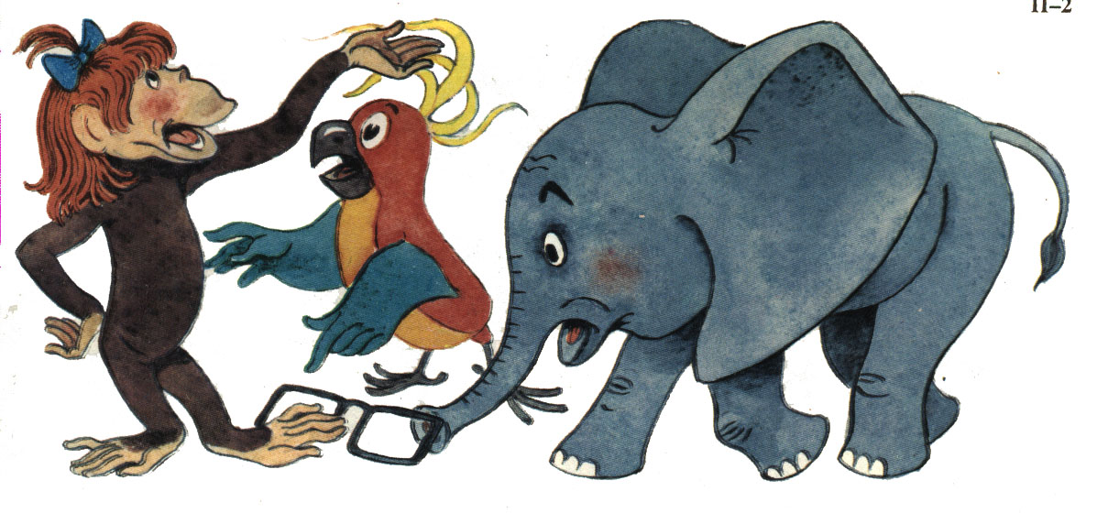
Вежливый Слонёнок делает робкую попытку поднять очки. Как он может сформулировать свою просьбу? Что ответит Мартышка? Составьте диалог.
2.
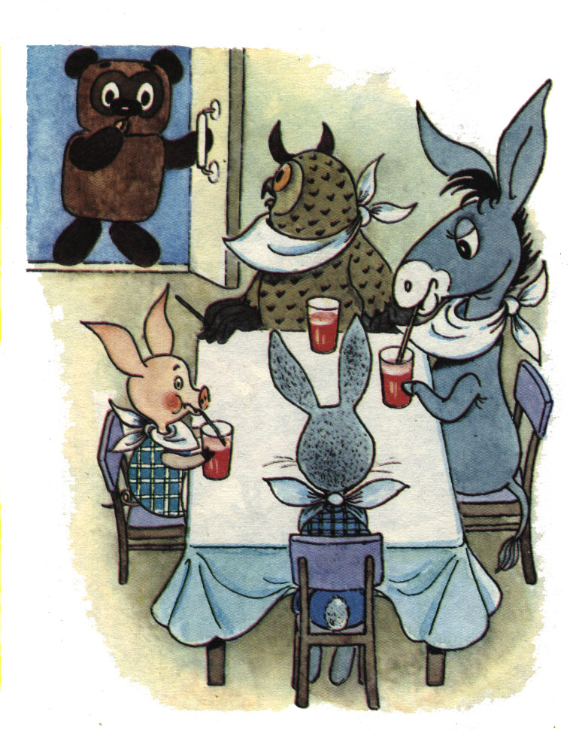
Составьте и запишите диалог, который может состояться между гостями и опоздавшим Винни-пухом. Не забудьте, что собеседники должны быть вежливы

3.Составьте и запишите диалог между котом Леопольдом и мышатами. Представьте, что кот хочет о чём- то попросить мышат. Что они ему ответят?

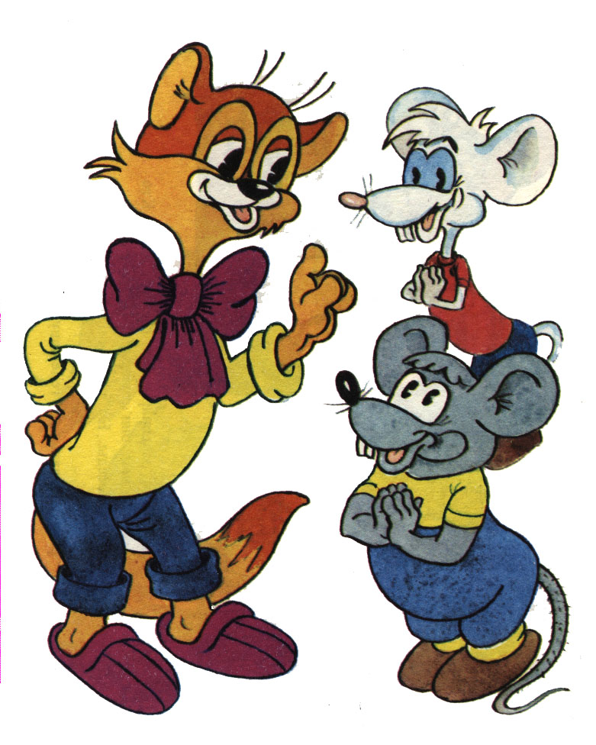

4.Придумайте и запишите телефонный разговор между героями.
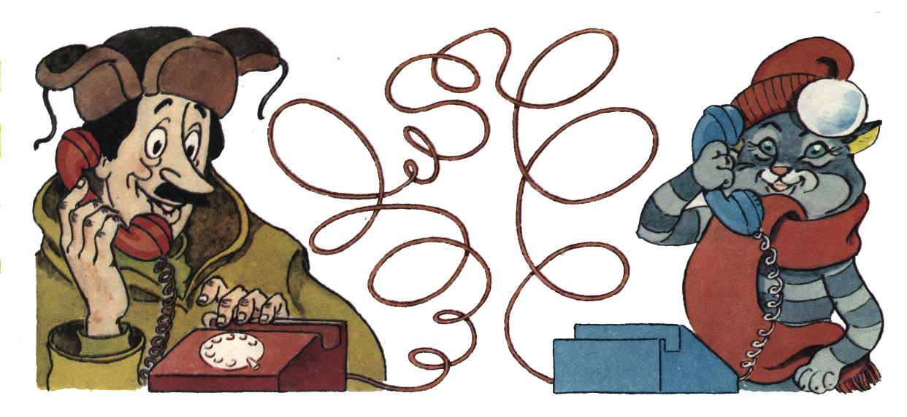

5.А вот пришло письмо от любимого дяди Фёдора, что он мог написать своим друзьям? С чем поздравить? Напишите письмо-поздравление от имени героя. Нарисуйте открытку.

